**Отчет по самостоятельной работе №3**

**по дисциплине МДК 01.01 “** **Технология разработки программного обеспечения”.**

Выполнила: студентка

группы 319

Нажмитдинова Ш.М.

Дата 18.11.2024

**Цель работы:**

Научиться работать с MySQL, выполнять основные SQL-запросы для создания и работы с таблицами и данными.

**Ход работы:**

Задание 1: Установка MySQL

* MySQL была установлена на систему с использованием пакетного менеджера.

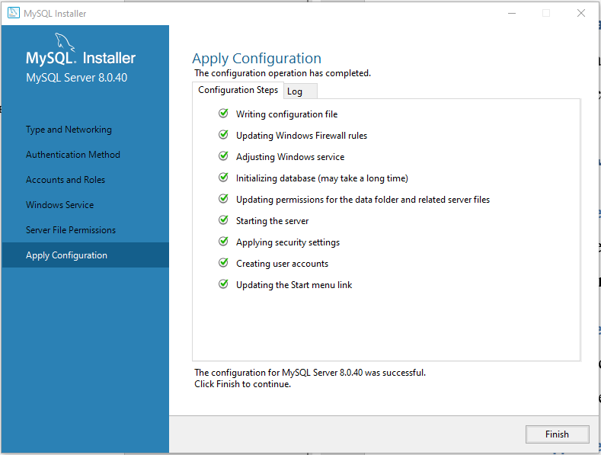

* Настроен доступ к базе данных для пользователя root.

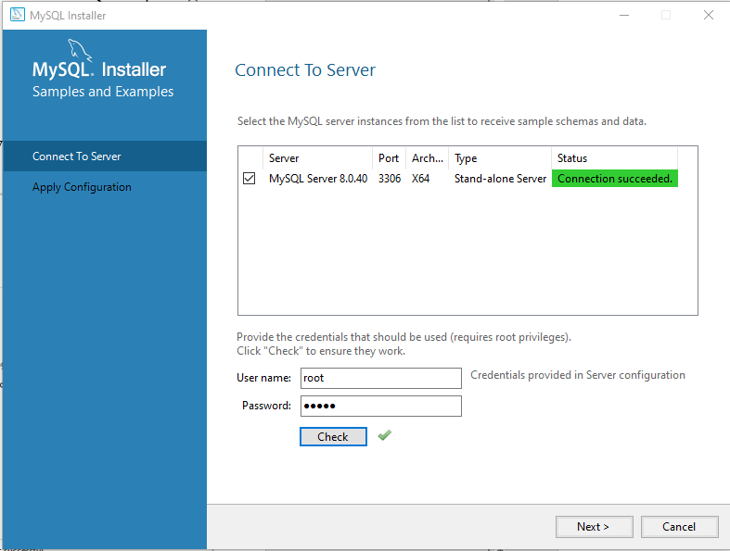

Задание №2: создание базы данных

* С помощью SQL-запроса была создана новая база данных.



* Создано несколько таблиц с индивидуальной структурой.

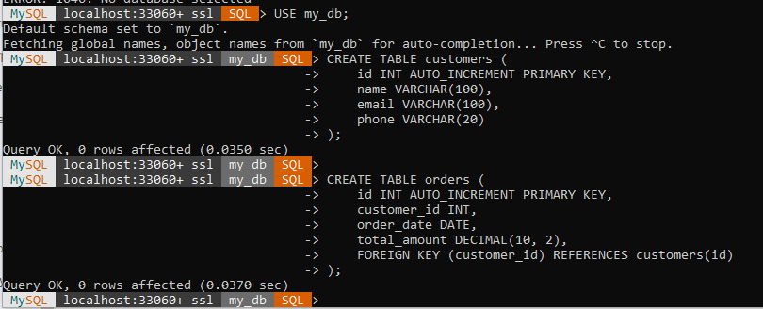

Задание №3: Вставка данных

* Записи были добавлены в таблицу с помощью SQL-запросов.

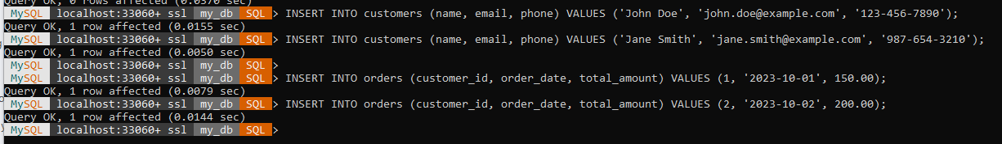

* Чтобы проверить, что данные были добавлены, используем SQL-запрос для извлечения информации.

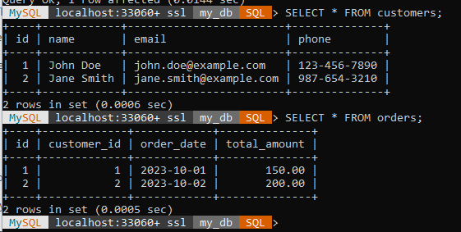

Задание №4: Извлечение данных

* Составлены SQL-запросы для извлечения данных с различными условиями.

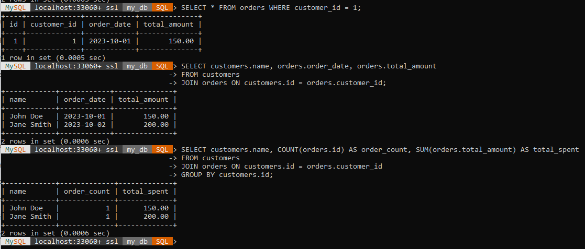

Задание №5: Обновление и удаление данных

* Составлен SQL-запрос для обновления и удаления данных.

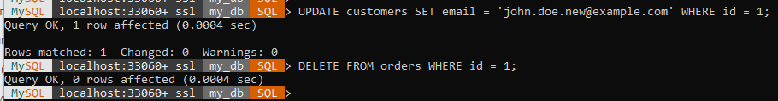

* Чтобы убедиться в правильности выполнения операции, мы извлекаем данные.

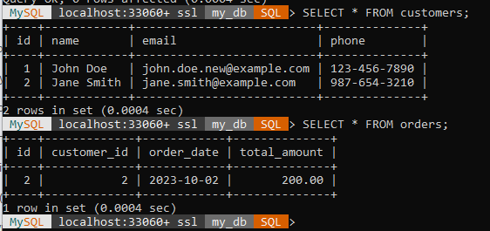

**Выводы работы:**

В процессе работы с MySQL я приобрела полезные навыки в управлении базами данных. Я научилась устанавливать СУБД, создавать базы данных и таблицы, а также выполнять различные SQL-запросы для добавления, обновления и удаления данных. Особенно полезными оказались операторы, такие как WHERE, JOIN и GROUP BY, которые позволяют более эффективно извлекать и анализировать информацию. Этот опыт действительно помог мне лучше понять структуру данных и их управление, что будет важным для моих будущих проектов и профессиональной деятельности.